**Дополнения к переводу на коми язык от 04.06.2025**

**(исх. № 01-16/891 от ГАУ РК «ЦИТ»)**

Контент

Категории

Теги

Библиотека файлов

Пользователи

Группы

Список прав доступа

Меню на главной

Документы

Настройки

Логи

Инструкция

Перейти на сайт

Выход

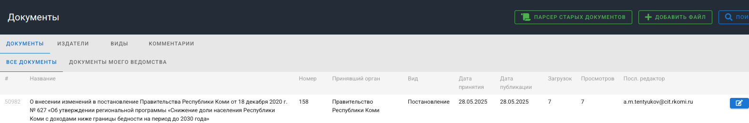

Документы

Издатели

Виды

Комментарии

Все документы

Документы моего ведомства

Добавить файл

Поиск

# (Системный номер)

Название

Номер

Принявший орган

Вид

Дата принятия

Дата публикации

Загрузок

Просмотров

Последний редактор

Дата публикации на *** дней (день) позже даты принятия!

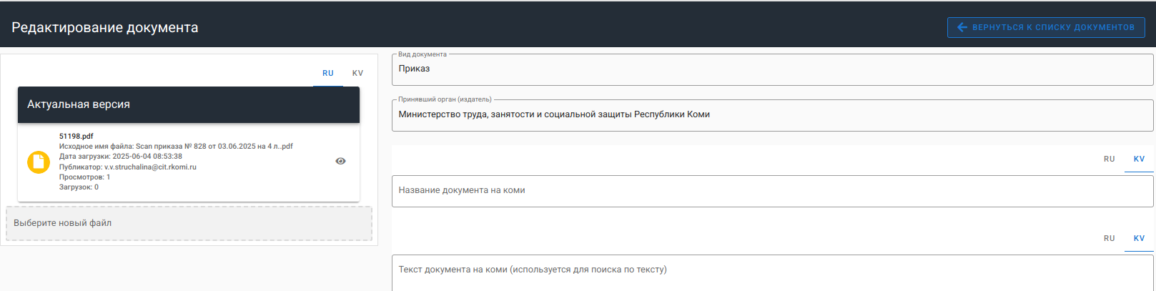

Редактирование документа

Актуальная версия

Выберите новый файл

Вернуться к списку документов

Название документа на коми

Текст документа на коми (используется для поиска по тексту)

Дата публикации документа

Исходное имя файла:

Дата загрузки:

Публикатор:

Просмотров:

Загрузок:

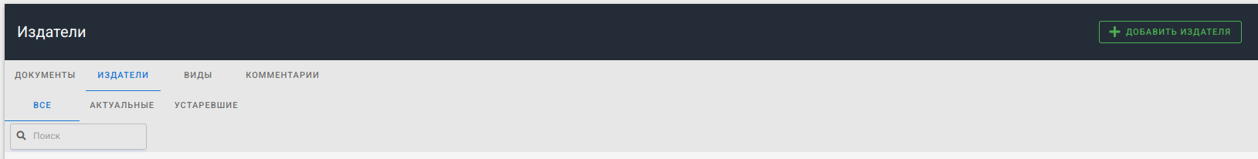

Все

Актуальные

Устаревшие

Добавить издателя



Название

Название в родительном падеже

Публикатор (издатель)

Не указано

Устаревшее название

Новое название организации

Выберите организацию

Редактирование издателя

Название издателя

Название издателя в родительном падеже

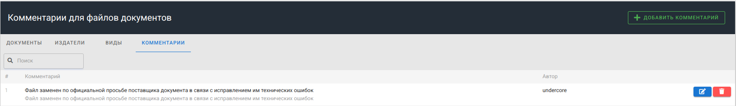

Комментарии для файлов документов

Комментарий

Автор

Добавить комментарий

Редактирование комментария

Вернуться к комментариям

Комментарий на коми

Редактировать

Удалить

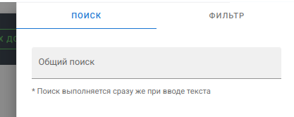

Поиск

Фильтр

Общий поиск

*Поиск выполняется сразу же при вводе текста

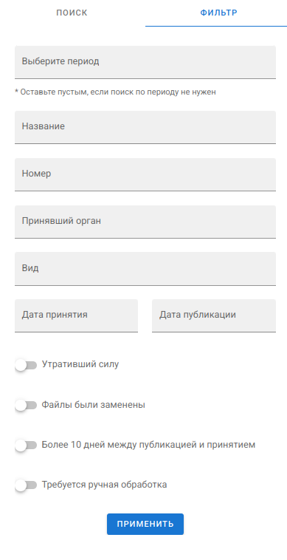

Выберите период

* Оставьте пустым, если поиск по периоду не нужен

Название

Номер

Принявший орган

Вид

Дата принятия

Дата публикации

Утративший силу

Файлы были заменены

Более 10 дней между публикацией и принятием

Требуется ручная обработка